

ROTINA DE AULA JARDIM I 08-10-2020 (Quinta - feira)

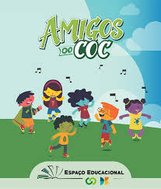

HORA DA MÚSICA

* Dona Barata – link no blog

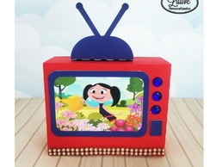

VIDEOS

* Vídeoaula com as Professoras (Link no blog)



* Atividades de folha

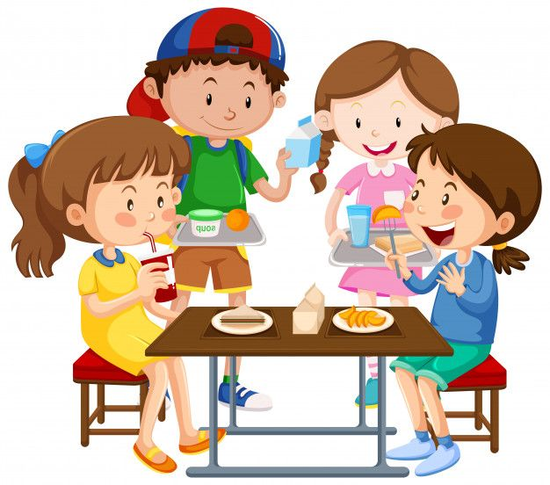

HORA DO LANCHE

* Dica para hora do lanche:
* Piquenique com a familia
* Fruta



* HORA DA AULA EXTRA: Informática com o Tio Jean ( Link no blog)